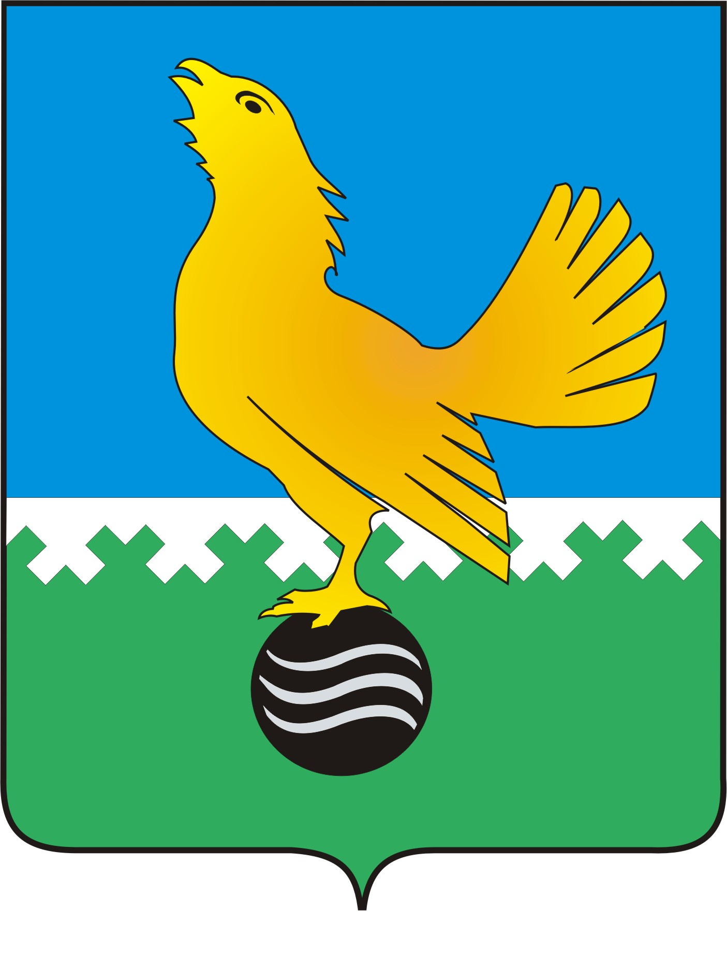

# Ханты-Мансийский автономный округ-Югра

## муниципальное образование

## городской округ город Пыть-Ях

#### ДУМА ГОРОДА ПЫТЬ-ЯХА

**шестого созыва**

### РЕШЕНИЕ

от 29.04.2021 № 391

О внесении изменений в решение Думы

города Пыть-Яха от 27.09.2011 № 84 «Об

утверждении Положения о порядке

планирования и принятия решений об

условиях приватизации имущества,

находящегося в собственности

муниципального образования городской

округ город Пыть-Ях» (в ред. от 19.06.2012

№ 159, от 13.02.2018 № 146, от 25.12.2018 № 222)

В соответствии с Федеральным законом от 21.12.2001 № 178-ФЗ «О приватизации государственного и муниципального имущества», Дума города

**РЕШИЛА:**

1. Внести в Положение о порядке планирования и принятия решений об условиях приватизации имущества, находящегося в собственности муниципального образования городской округ город Пыть-Ях, утвержденное решением Думы города Пыть-Яха от 27.09.2011 № 84 «Об утверждении Положения о порядке планирования и принятия решений об условиях приватизации имущества, находящегося в собственности муниципального образования городской округ город Пыть-Ях» (в ред. от 19.06.2012 № 159, от 13.02.2018 № 146, от 25.12.2018 № 222) следующие изменения:

1.1. Пункт 1.1 раздела 1 дополнить словами «, постановлением Правительства Российской Федерации от 26.12.2005 № 806 «Об утверждении правил разработки прогнозных планов (программ) приватизации государственного и муниципального имущества и внесении изменений в правила подготовки и принятия решений об условиях приватизации федерального имущества.».

1.2. Абзац первый пункта 2.3 раздела 2 после слов «акций открытых акционерных обществ» дополнить словами «долей в уставных капиталах обществ с ограниченной ответственностью,».

1.3. Подпункт 2 пункта 2.3 раздела 2 в следующей редакции:

«2) Перечень акций акционерных обществ, находящихся в собственности муниципального образования городской округ город Пыть-Ях и их характеристику:

- наименование и местонахождение организации;

- доля акций, принадлежащих муниципальному образованию городской округ город Пыть-Ях, в общем количестве акций акционерного общества либо, если доля акций менее 0,01 процента, - количество акций;

- доля и количество акций, подлежащих приватизации;

- предполагаемые сроки приватизации.».

1.4. Подпункт 3 пункта 2.3 раздела 2 после слов «местонахождение, назначение,» дополнить словами «кадастровый номер (для недвижимого имущества),».

1.5. Пункт 2.3 раздела 2 дополнить подпунктами 4 и 5 следующего содержания:

«4) Перечень долей в уставных капиталах обществ с ограниченной ответственностью, находящихся в собственности муниципального образования городской округ город Пыть-Ях и их характеристику:

- полное наименование и местонахождение общества с ограниченной ответственностью;

- доля в уставном капитале общества с ограниченной ответственностью, принадлежащая муниципальному образованию городской округ город Пыть‑Ях и подлежащая приватизации;

- предполагаемые сроки приватизации.

«5) Прогноз объемов поступлений денежных средств в бюджет города Пыть-Яха в результате исполнения прогнозного плана приватизации».

1.6. В пункте 2.4 раздела 2 слова «и плановый период» исключить.

2. Опубликовать настоящее решение в печатном средстве массовой информации «Официальный вестник».

3. Настоящее решение вступает в силу после его официального опубликования.

**Председатель Думы Глава**

**города Пыть-Яха города Пыть-Яха**

**____________М.П. Гладкова ____________А.Н. Морозов**

**«____»_______________ 2021 г. «____»_______________ 2021 г.**